**上海大学 计算机学院**

**《计算机组成原理实验》报告三**

**姓名 刘远航 学号 22121883**

**时间 20231227 机位 20 指导教师 刘跃军**

**实验名称: 微指令系统实验**

**一、实验目的**

1. 读出系统已有的微指令，并理解其含义。

2. 设计并实现微指令系统。

3. 了解译码器、微指令结构的基本工作原理。

4. 学习设计微指令的方法。

**二、实验原理**

1.微指令：把一个操作的控制总线的编码放在一个存储单元中，同时给出调用这个单元的方法（例如：这个单元的地址），则对使用者而言，这个调用方法等价于控制总线的编码本身，二者都称为微指令。

操作序列的形式化表述：

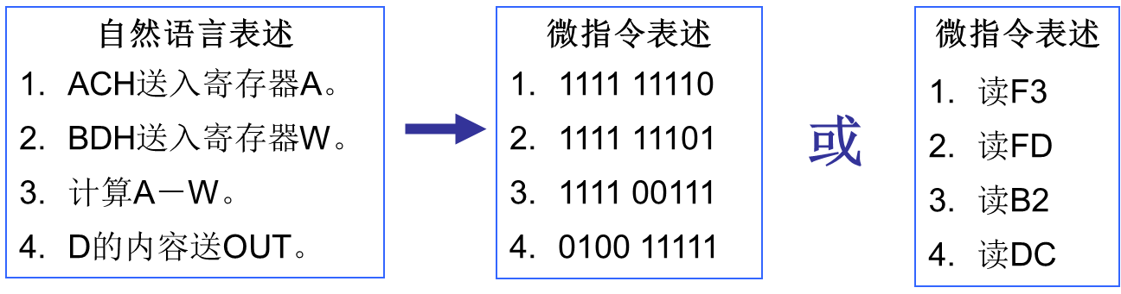

2.实验箱的微指令系统：实验箱生产商的工程师根据这个实验箱的功能、部件数量、必须的基本操作等要求，给它安排了24条控制线——控制总线宽度为24。由于每条微指令有24位，相应地存放微指令的微程序存储器的每个地址单元也必须是24位。于是，生产商把3片8位存储器的对应地址并接在一起，构成一个24位的存储器。具体连接见下图1。于是，每选中一个地址，就有24位控制信号送上控制总线。

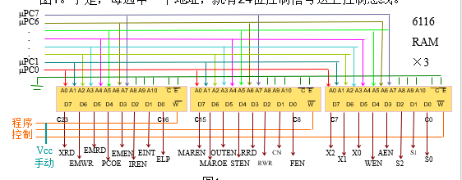

3. 实验箱中的小键盘

依据计算机组成原理实验“实验三 微指令系统实验”PPT：实验箱中的小

键盘有四个主菜单，用 TV/ME 键切换：① 观察和修改内部寄存器；② 观察和修改程序存储器；③ 观察和修改微程序存储器；④ 手动状态。

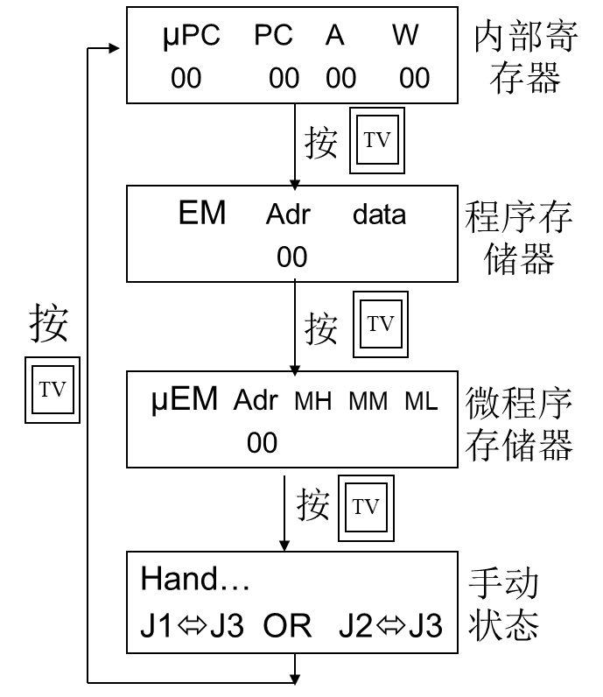

**三、实验内容**

**1．观察微指令存储器地址为31H单元的内容；分析其控制功能；验证该功能是否实现。**

**2. 编制一条微指令实现“A非”运算后右移一位的值送OUT；把这条微指令放入微程序存储器的32H单元；验证它的功能是否实现。**

**(假设A=33H，W=11H，1和2两题连起来做）**

1. **实验步骤**

①注视仪器，打开电源，手不要远离电源开关，随时准备关闭电源，注意各数码管、发光管的稳定性，静待10秒，确信仪器稳定、无焦糊味。连接J1J2八位扁平线。

②初始化系统( Reset),进入微程序存储器模式(μEM状态)，用NX键观察30H和31H地址中原有的微指令，为避免30H地址中的指令影响，将其地址设为 FF FF FF H。

③按下Next键，查看31H的地址，为FFE91H。

④按下NX键，查看32H的地址，将其设置为所求地址 FF DE BE H=1111 1111 1101 1110 1011 1110 用LS键返回30H,31H地址。再次观察30H地址中的微指令为FF FF FF FFH，确定修改成功。

⑤用TVME键切换，在upc模式下验证功能。赋初值upc(31)、pc(XX)、A(33)、W(11). 按三次STEP，uPC从30开始依次递增，当uPC为32时，观测OUT显示器。按STEP观察做指令执行的过程，并记录各个显示器显示的数值。

1. **实验现象**

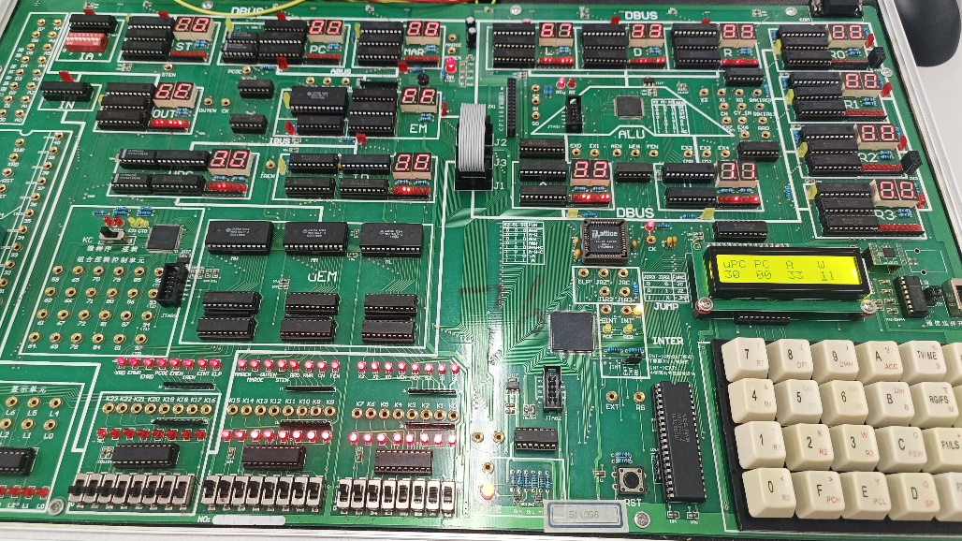

31H地址指令为FFEF91，μpc模式下验证其功能：

|  |  |  |  |  |
| --- | --- | --- | --- | --- |
| **A** | **W** | $$→$$ | **A** | **D** |
| **33** | **11** |  | **22** | **22** |

32H地址中的微指令设置为所求的FFDEBE，按下step验证其功能：

R左移门显示6E，OUT显示6E。

|  |  |
| --- | --- |
| R | OUT |
| 6E | 6E |

1. **数据记录、分析与处理**

观察 31H 地址中原有微指令为 FF FE 91H。

微指令对应的微指令编码为：

1111 1111 1111 1110 1001 0001

分析：

① C2C1C0＝001：控制总线编码对应“A-W”运算。

② C3 = 0：AEN 为低电平，输出结果送入 A 寄存器。

③ C8＝0：由于需要进行减法运算，运算后的结果将影响标志位，需将

标志位存入 ALU 内部的标志寄存器。

④ C7 C6C5= 100：控制总线编码对应运算后的值送入直通门 D。

将 32H 地址中的微指令设置为所求的 FF DE BEH。

微指令对应的微指令编码：

1111 1111 1101 1110 1011 1110

分析：

① C2C1C0＝110：控制总线编码对应“A/”运算。

② C8＝0：由于需要进行取反运算，运算后的结果将影响标志位，需

将标志位存入 ALU 内部的标志寄存器。

③ C7 C6C5=101：控制总线编码对应右移一位的值送数据总线。

④ C13＝0：控制总线编码对应数据总线值送 OUT 寄存器。

1. **实验结论**

31H地址内的功能为：(A-W)后将结果传回A寄存器。A（33H）取非后右移一位后存入32H成功。很好的完成了任务一任务二的实验目的。

**四、建议和体会**

1、实验之前一定要充分了解实验背景知识。

2、设置指令时要确保不受前面的指令的影响。

3、用键盘操作非常的方便。

**五、思考题**

问题：如何给uPC赋初值？

答：初始化实验箱（Reset），设置小键盘，按 TV/ME 键，进入微程序存储器

模式（μPC 状态）。手动输入。采用自动译码方式时，使用此工作摸式。这时数据总线的输入由 IN 寄存器的输出产生，经 J2 和 8 位扁平线从 J1 进入数据处理部件。